ที่ ศธ.04313.20/01/Lesson Plan English Communication (E.30211) for Matthayomsuksa 6.
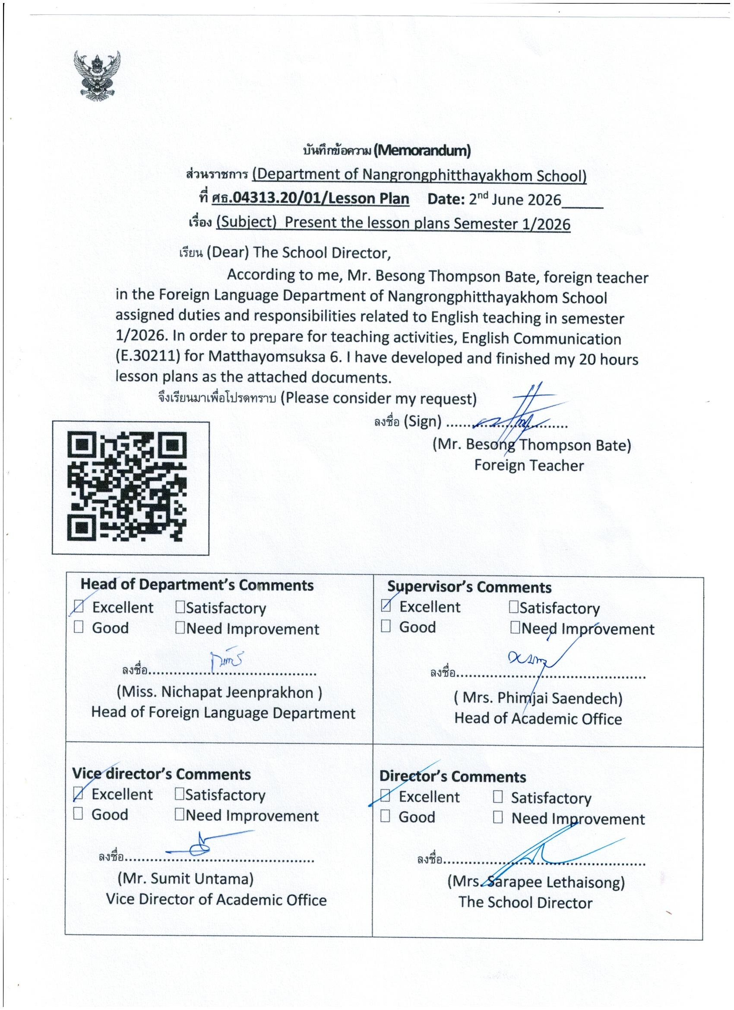

ที่ ศธ.04313.20/02/Lesson Plan English Communication Matthayomsuksa 6
